Міністерство освіти і науки України

Національний університет «Львівська політехніка»

Інститут комп’ютерних наук та інформаційних технологій

Кафедра автоматизованих систем управління



**Звіт**

до лабораторної роботи №5

з дисципліни

**“Основи теорії управління і прийняття рішень”**

на тему: “**Дослідження запасів стійкості замкнутої ЛДСУ за модулем та фазою на основі діаграм Хендріка Вейда Боде у середовищі Matlab**”

Виконав: студент групи ОІ-36

**Лабунський Я.А.**

Прийняв: професор кафедри АСУ

**Рудавський Д. В.**

Львів – 2025

Лабораторна робота №5

Тема: Дослідження запасів стійкості замкнутої ЛДСУ за модулем та фазою на основі діаграм Хендріка Вейда Боде у середовищі Matlab

Мета: Ознайомитися з середовищем Matlab, оволодіти методом і сучасним інструментарієм побудови діаграм Боде.

Короткі теоретичні відомості:

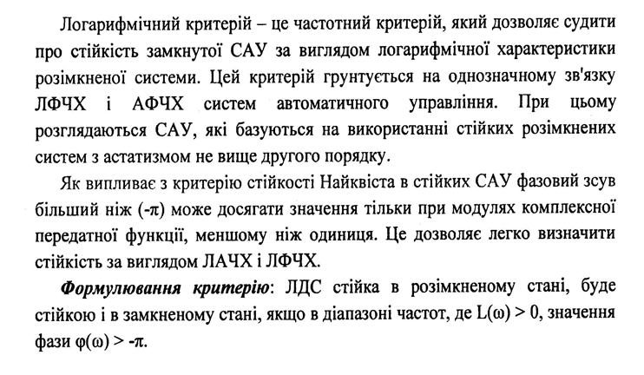

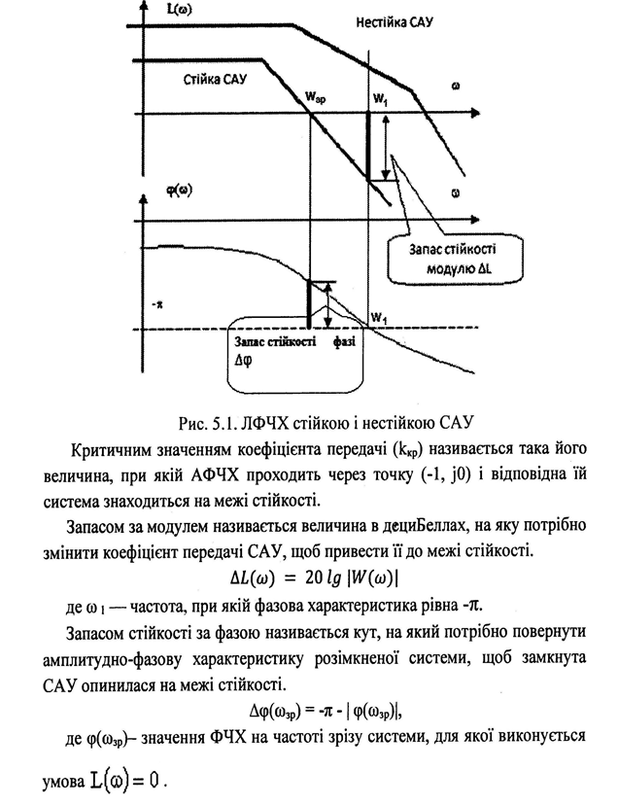

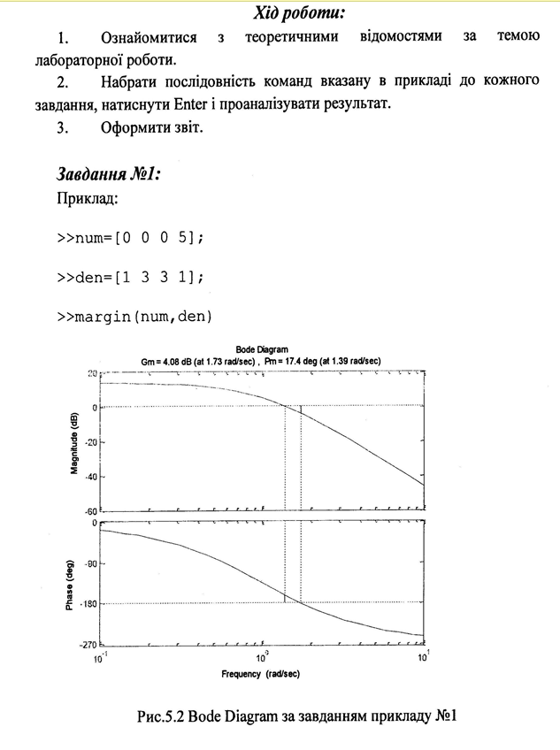

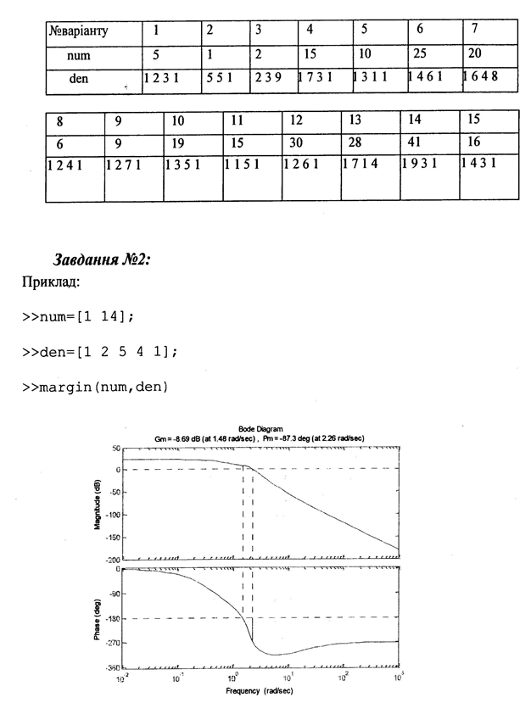

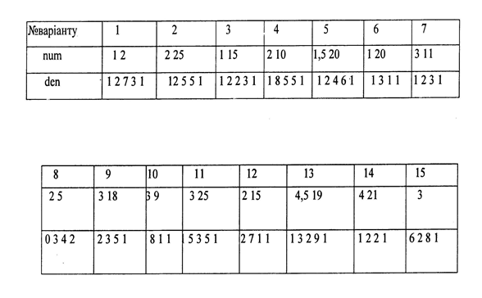

Хід виконання лабораторної роботи:

Варіант 7

Завдання 1

>> % Визначаємо коефіцієнти передавальної функції

num = [20];

den = [1 6 4 8];

% Будуємо діаграму Боде з відображенням запасів стійкості

margin(num, den)

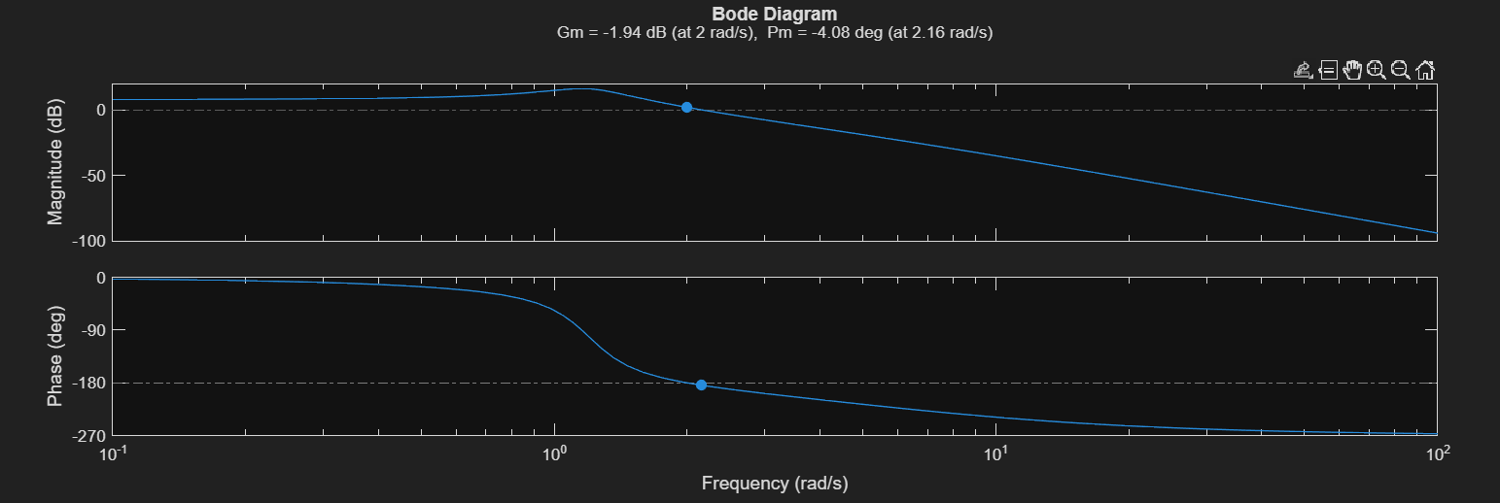

**Результат:**

* Запас стійкості за модулем (Gain Margin, Gm): -1.94 дБ на частоті 2.00 рад/с.
* Запас стійкості за фазою (Phase Margin, Pm): -4.08° на частоті 2.16 рад/с.

Висновок до Завдання №1:  
Оскільки обидва запаси стійкості (Gm і Pm) мають від'ємні значення, це однозначно свідчить про те, що замкнута система автоматичного управління є нестійкою. Нестійкість виникає через надмірне підсилення (коефіцієнт передачі) на тій частоті, де система вже має критичний фазовий зсув. Для стабілізації системи необхідно зменшити коефіцієнт підсилення або застосувати корегуючі пристрої.

.

Завдання 2

% Визначаємо коефіцієнти для другої передавальної функції

num2 = [3 11];

den2 = [1 2 3 1];

% Будуємо діаграму Боде

margin(num2, den2)

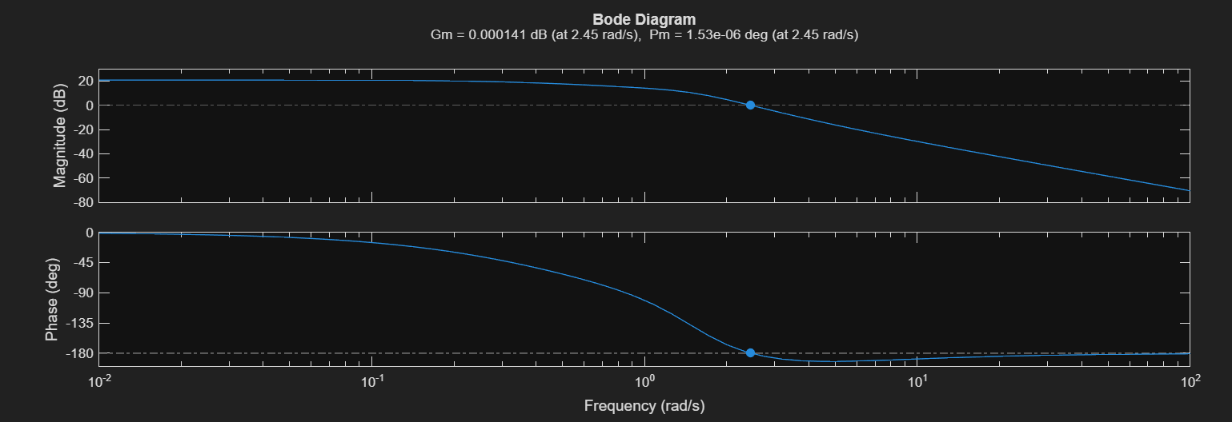

Результат:

* Запас стійкості за модулем (Gain Margin, Gm): 0.000141 дБ на частоті 2.45 рад/с.
* Запас стійкості за фазою (Phase Margin, Pm): 1.53e-06° на частоті 2.45 рад/с.

Висновок до Завдання №2:  
Хоча формально значення запасів стійкості Gm та Pm є додатними, вони практично дорівнюють нулю. Це означає, що система знаходиться на межі стійкості (в режимі незатухаючих коливань). Такий стан є небажаним, оскільки будь-яка мала зміна параметрів системи (наприклад, температури, зносу) може легко призвести до її нестійкості. На практиці системи проектують із значно більшими запасами стійкості (наприклад, Pm > 30°, Gm > 6 дБ).

Висновок:

На цій лабораторній роботі я ознайомивсяя з середовищем Matlab, оволодів методом і сучасним інструментарієм побудови діаграм Боде.